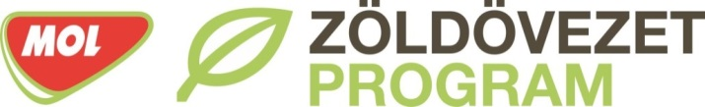
Nyilatkozat a vállalt önrészről

Alulírott ………………(közös képviselő neve) a ...............................(társasház címe) társasház hivatalos képviselőjeként nyilatkozom arról, hogy az MOL Új Európa Alapítványa által meghirdetett MOL Zöldövezet Program 2014/2015-ös évére beadott ZÖ2014/….. számú pályázatunkhoz a társasház …......... Ft önrészt biztosít.

VÁLASZTHATÓ:
- Az önrész készpénzben áll rendelkezésre a társasház bankszámláján.

- ………………………….(cég/vállalkozó neve) támogatásként/önkéntes munkában vállalja a társasház számára a földmunka elvégzését …….Ft értékben.
- …………………………(cég/vállalkozóneve) támogatásként biztosítja az étkezést a MOL Zöldövezet programunk munkálatait végző önkéntesek számára …...... Ft értékben

(Kérjük, hogy vállalkozó felajánlása esetén a vállalkozó is írja alá ezt a nyilatkozatot!)

- Az önrészt a következő módon tudjuk biztosítani:

Tevékenység megnevezése | Összeg
Beton feltörése | ………… Ft
Étkezés biztosítása | ………… Ft
Növények | ………… Ft
Egyéb | ………… Ft

………….…………………….
Közös képviselő aláírása

Dátum:……………………. 20.., …….hó…..nap

